10.Hafta 25’-30’ ve ay.III 1’-3’
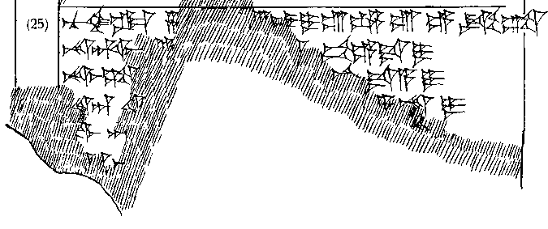
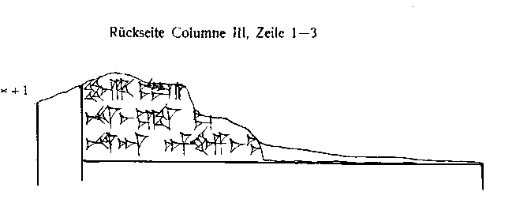

25’ nu ^{ḪUR.SAG}za-[li-nu]-⌈ú ḫé⌉-i-ú-un ú-e-ek-ta
26’ na-an-ši ⌈^{NINDA}⌉[ḫar-ši-in?] x pé-e-da-i
27’ na-aš-ša-[an ... ]x da-a-i
28’ [n]a-an š[i?- ... ]-⌈a?⌉-na-i
29’ [n]a-aš a[n- ... -z]i?
30’ [ _ ]x x[ ... ]
ay.III 1’ ^{MUŠ}⌈il⌉-[lu-ya-an-ka-aš ... ]
2’ na-aš-ta ^{UZ[U}ŠÀ ... ]
3’ na-an ^{d}IM-aš-š[a? ... ]

